1170400423 尉前进 第10次作业

1. **首先绘制系统的闭环Bode图，确定系统的带宽：**

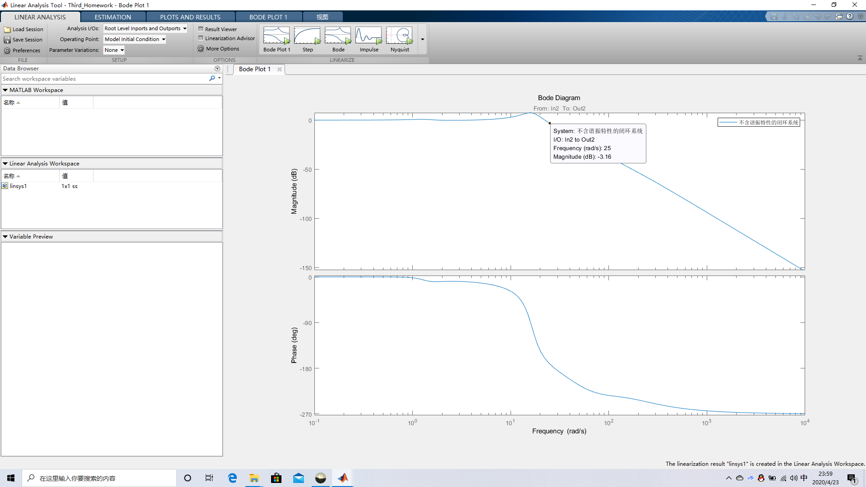

带宽大概在25rad/s左右；

1. **再绘制系统的开环Bode图，确定系统的剪切频率，因为设计是基于开环的！**

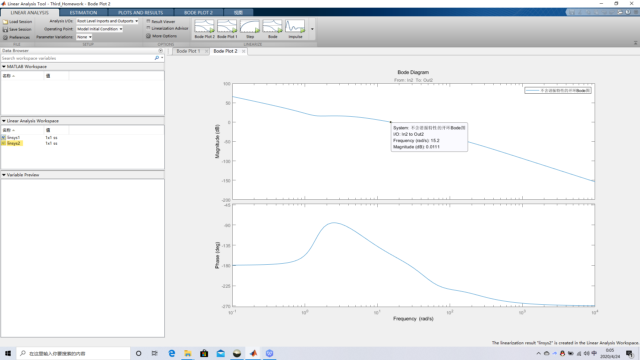

系统的剪切频率大概在15rad/s处。

1. **设计谐振环节模拟被控对象固有的谐振特点**

一般而言，被控对象的机械谐振模型为

其中决定谐振峰的高低；

、决定峰的宽度，实际验证：

取谐振频率

绘制谐振环节的Bode图：

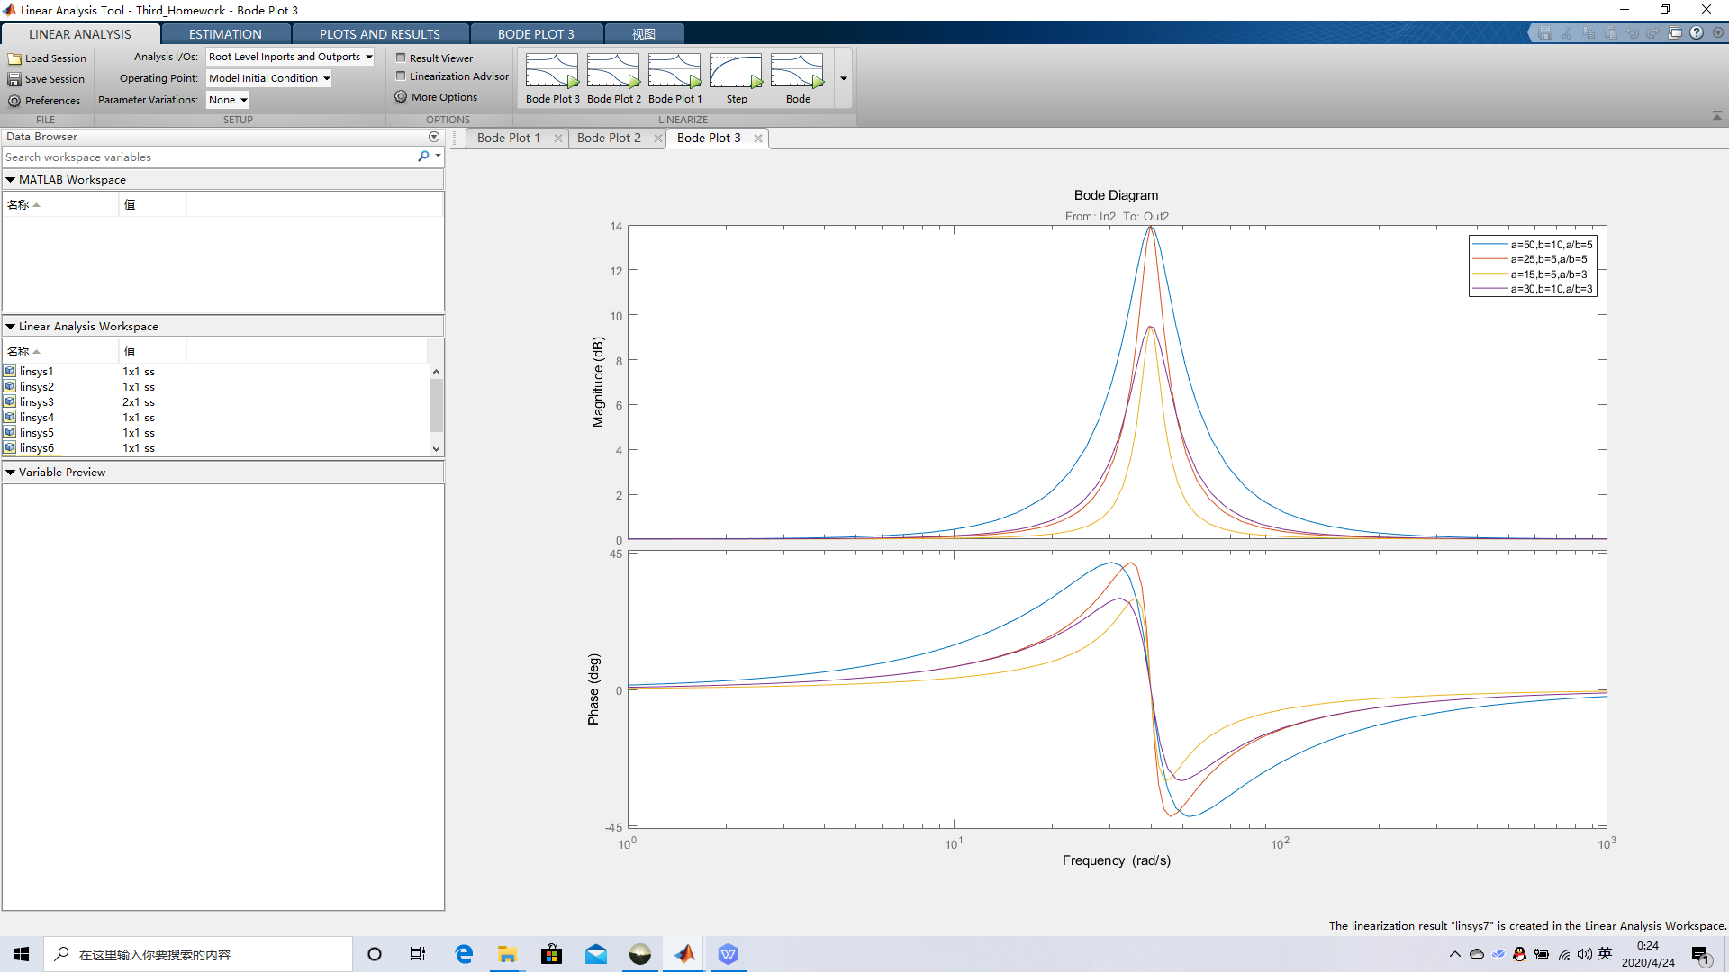

由图可知，谐振频率点大概为40rad/s,且上述结论得到验证；

1. **分析谐振频率对系统输出性能的影响：**

为了看宽度对系统的性能影响大还是峰的高度对系统的性能影响大，分别进行如下验证：

1. 取a=25,b=5（峰的高度高），取a=30,b=10（峰的宽度大）

绘制系统的开环Bode图：

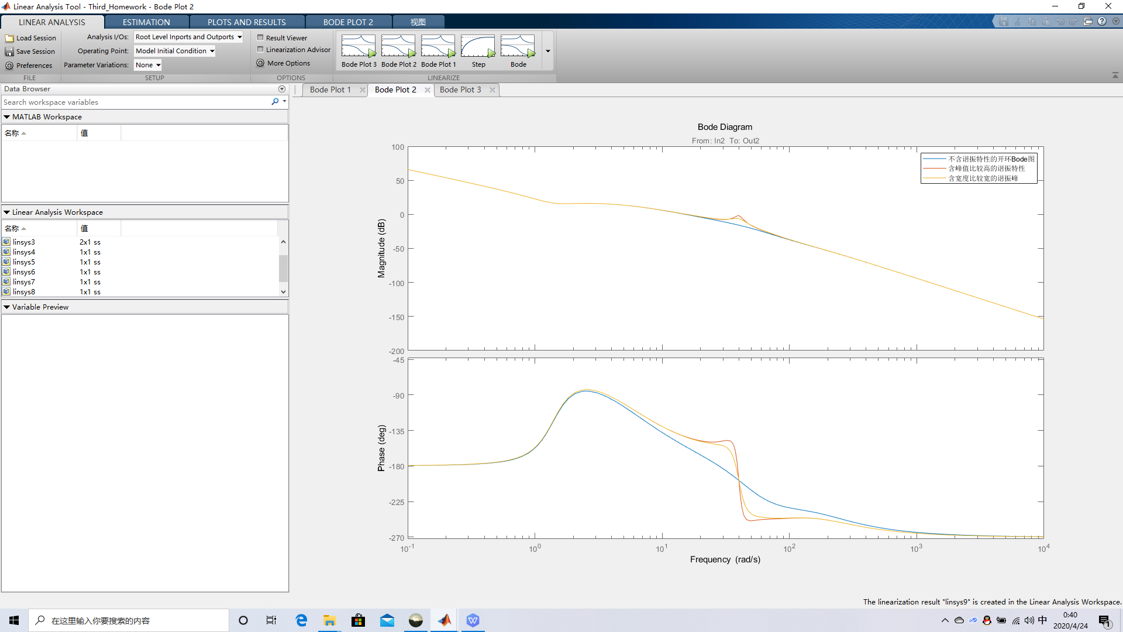

分析：由于峰的高度更高使得系统出现的幅值抬高更明显，所以它对系统的性能影响更大；

1. 增大峰值(取a=10000,b=10)，观察现象，分析抬高幅值是如何影响系统性能的：

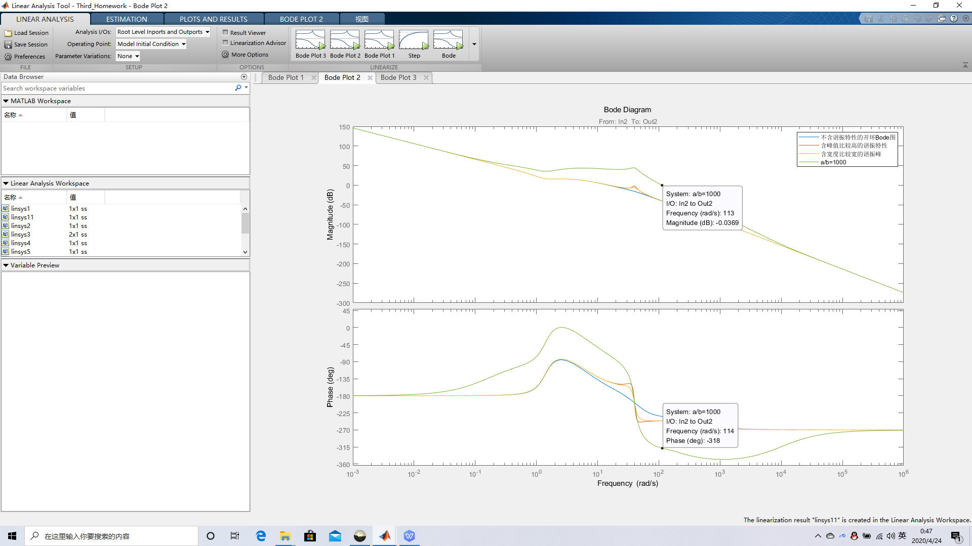

如图：取一个峰值特别大的情况，可以看到系统会因为被控对象的谐振的存在直接失稳！

1. 给系统输入正弦指令，幅值为1，频率为1rad/s的正弦信号，分别从控制器的输出和系统的输出观察有无谐振的不同，为了合适，取a=100,b=10；

没有被控对象的谐振时控制器输出：

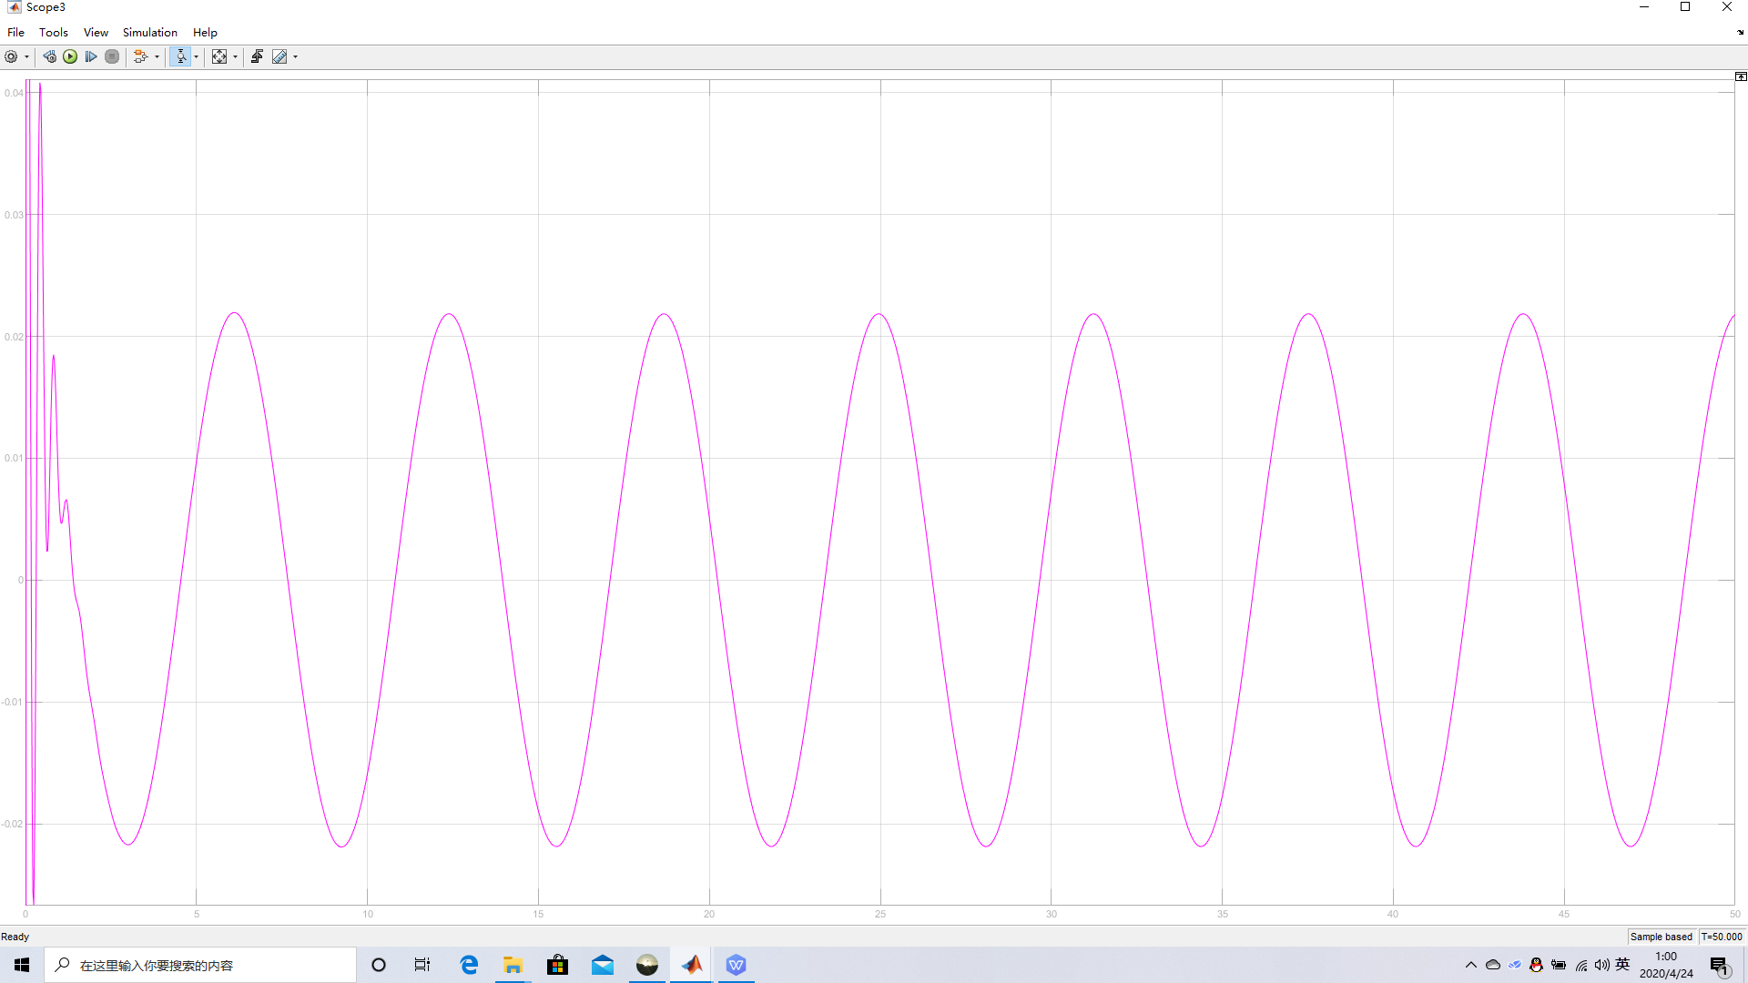

可见，控制器输出波形几乎没有任何影响；

没有被控对象的谐振时系统的输出：

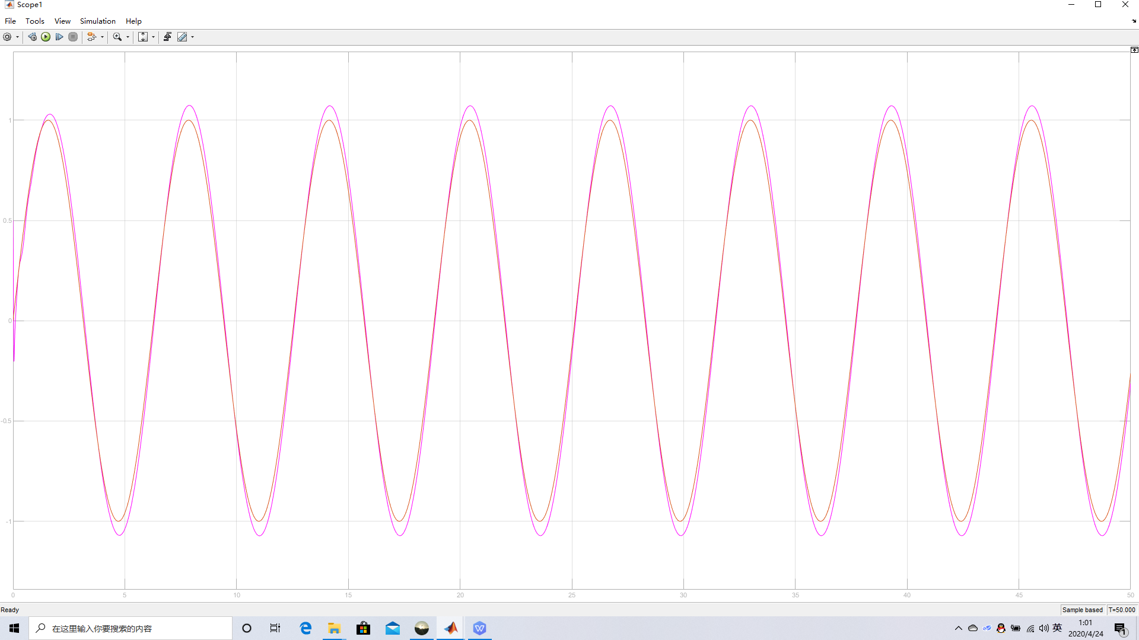

由于有扰动的存在，输出与输入有一定的偏差，但总体效果不错；

有被控对象的谐振时控制器输出：

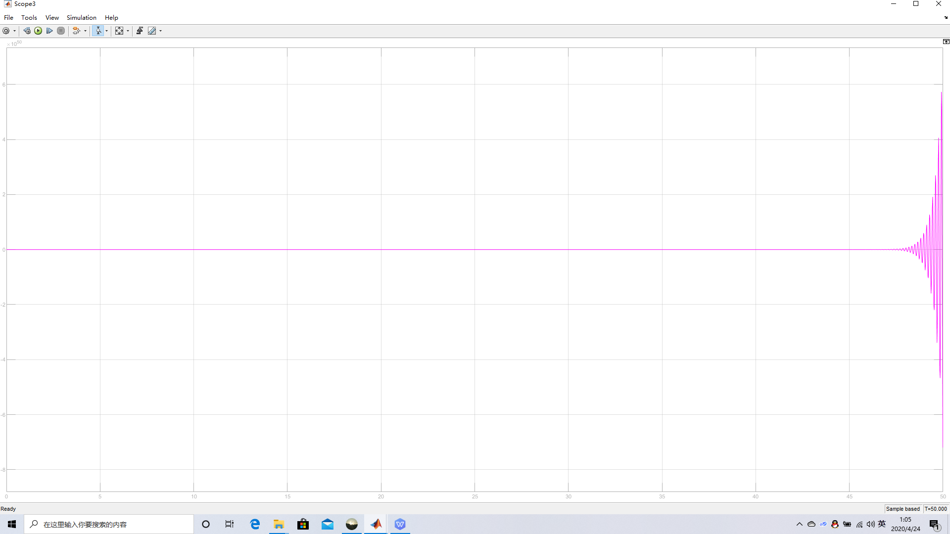

闭环系统输出：

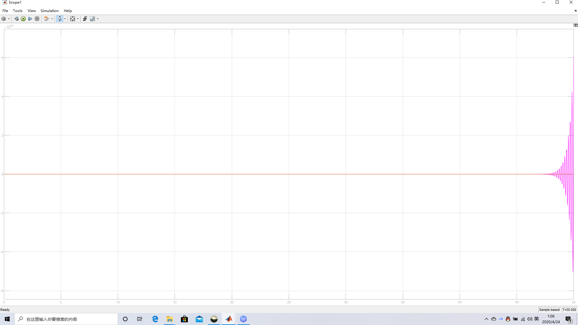

系统发散了，故改小峰值再分析一下（其实从发散即可得出谐振对系统输出的影响）

取a=30,b=5;

有被控对象的谐振时控制器输出：

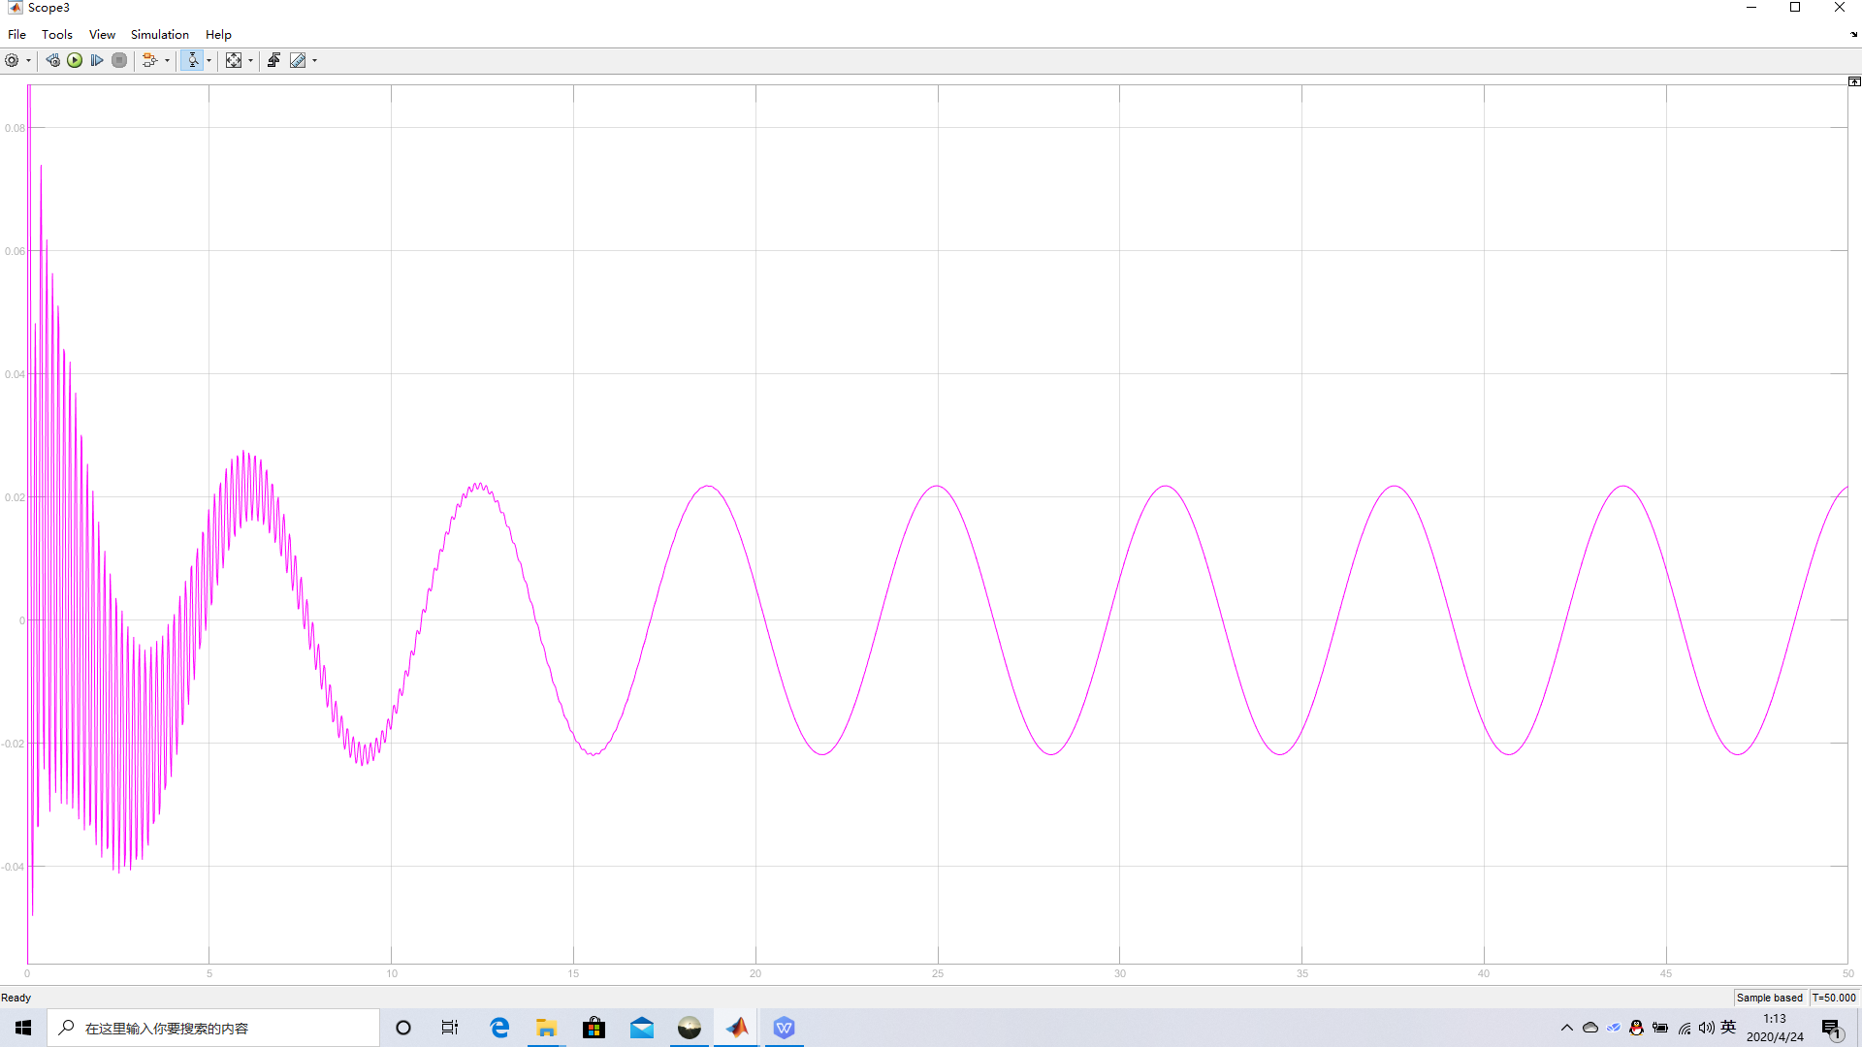

发现控制器输出在初期出现震颤；

闭环系统输出：

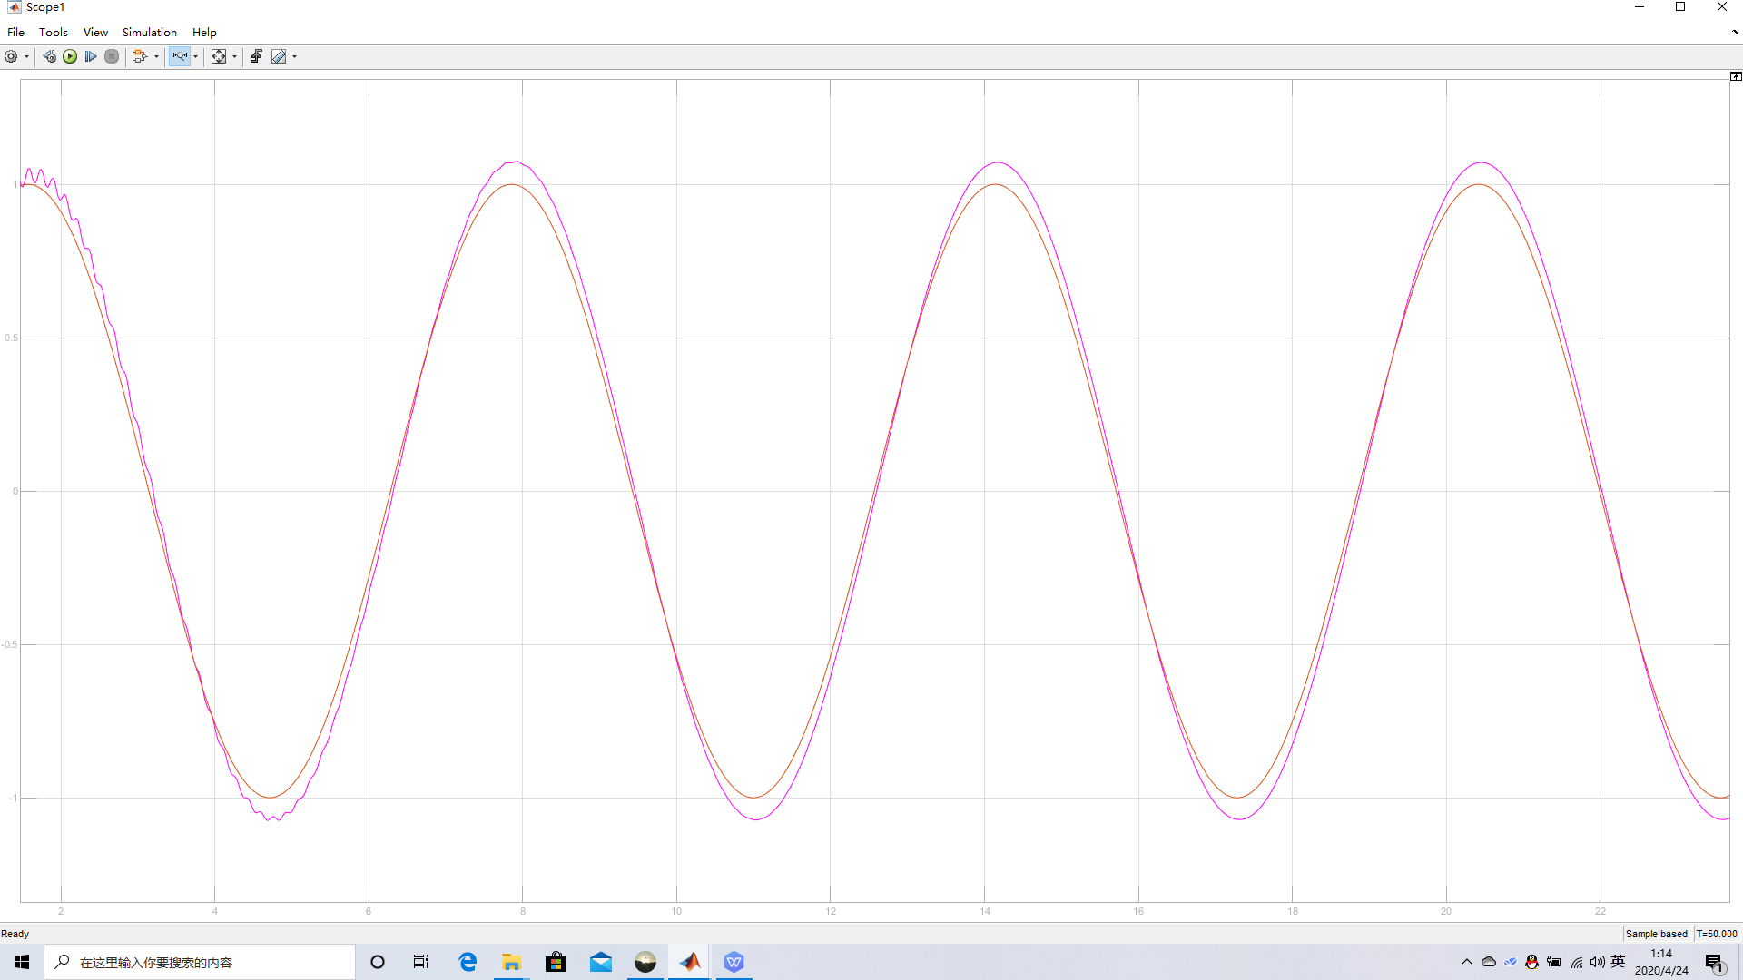

发现系统输出刚开始的时候有震颤；

1. **在控制器中加入带阻滤波器，它的Bode图正好与谐振特性相反，因此又称为陷波滤波器**

在控制器中串入陷波滤波器；

观察系统的开环Bode 图：

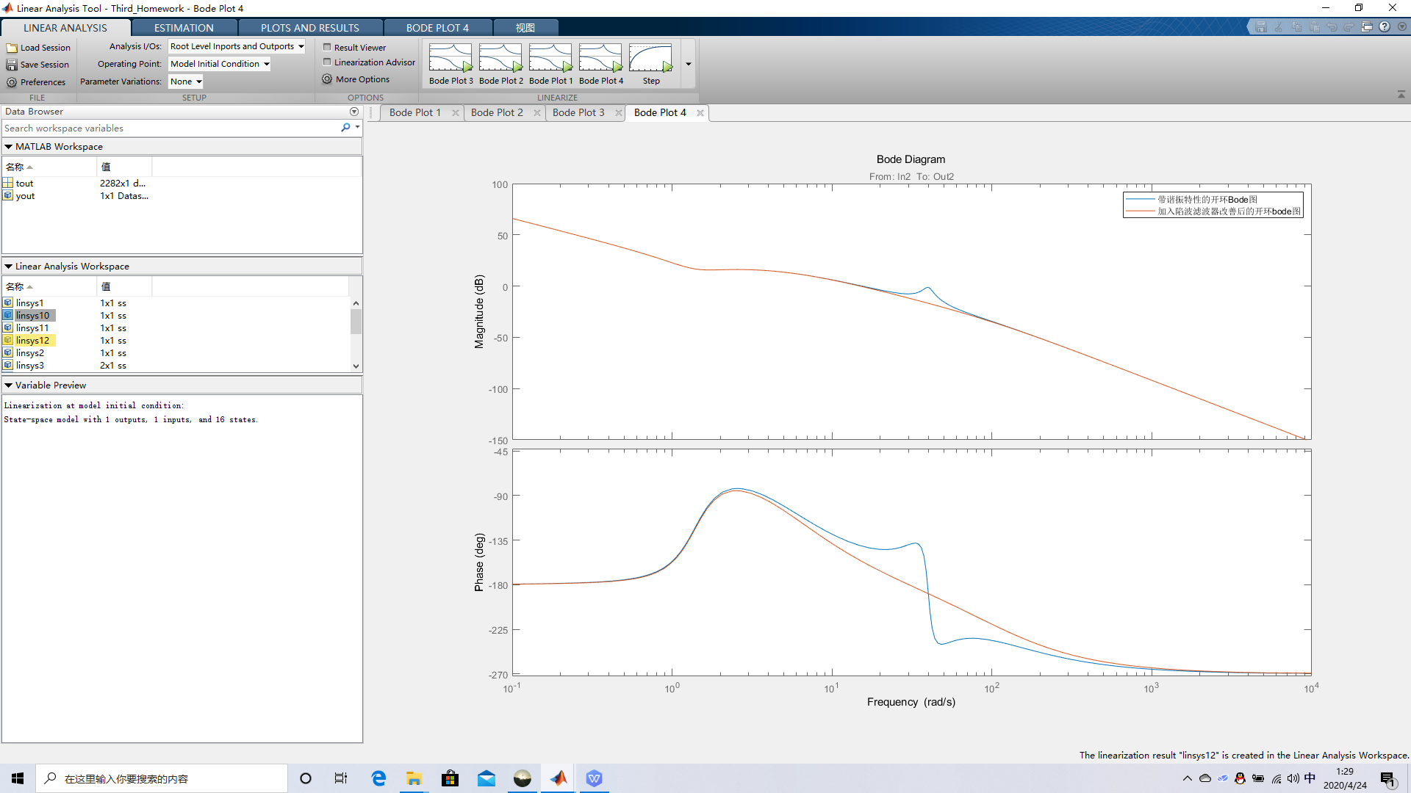

发现峰值消失。

观察以上控制器和系统输出：

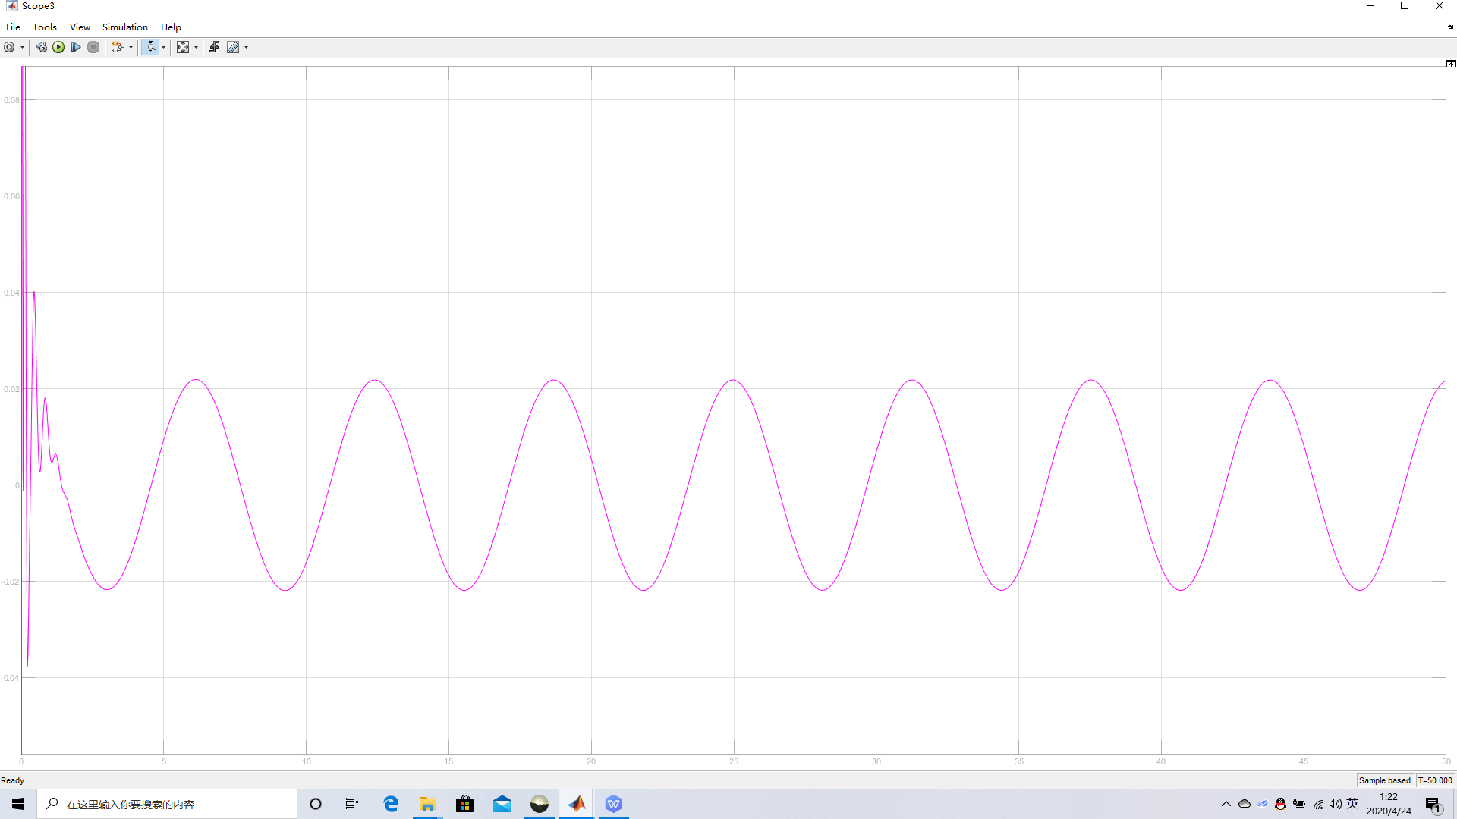

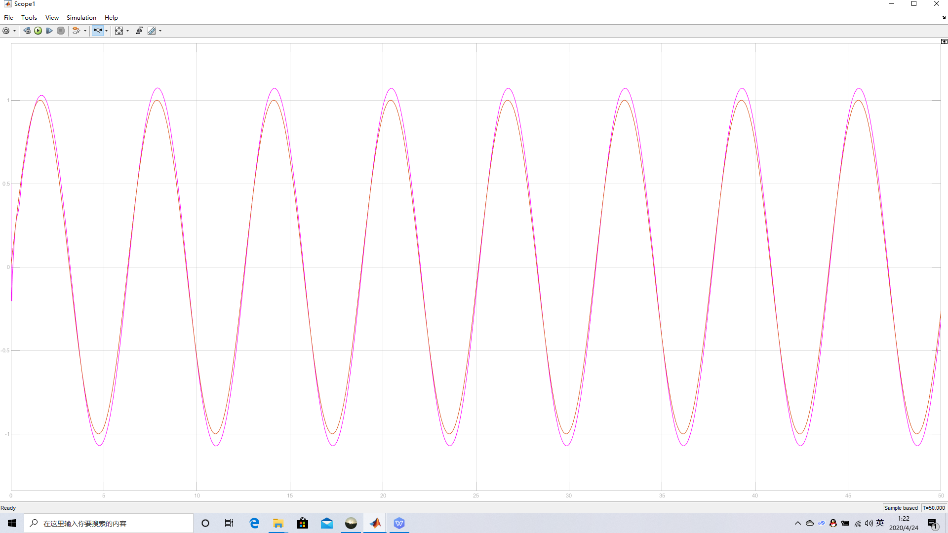

发现加入陷波滤波器输出明显得到改善！

至此。本次验证完毕

问题：系统的闭环谐振点和被控对象的固有谐振频率有何关系？

闭环系统的谐振峰和被控对象存在固有谐振频率点有关吗？

附：加入谐振环节后系统闭环bode图：

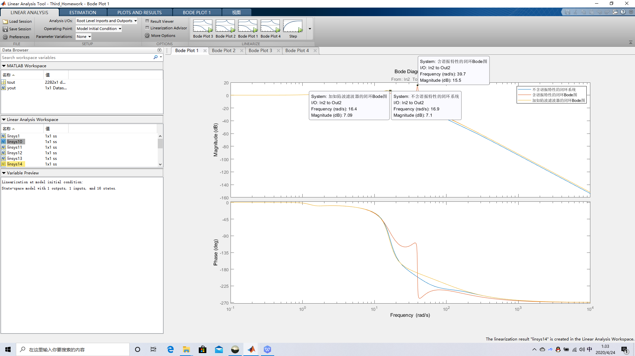

我感觉应该有关系：在有被控对象谐振特点存在的情况下，闭环系统的谐振点Wr与被控对象的谐振点Wm接近，都为40rad/s，若没有被控对象的谐振特点存在，或者是被陷波滤波器改善，则Wr和Wm不同，但是Wr 仍存在，这时应该从相对稳定性指标之间的相互关系来考虑。